AVENT
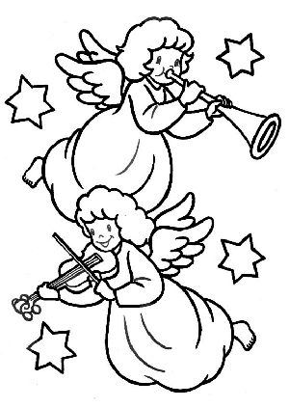

Seigneur,
En ce temps de l'Avent
Je veux me préparer à t'accueillir.
Aide-moi à marcher dans la joie et la confiance
Sur le chemin qui mène jusqu'à toi.
Inspire-moi les gestes de partage
De pardon et de paix
Pour annoncer autour de moi
La Bonne Nouvelle de ta venue parmi les hommes.

O très sainte Vierge Marie, vous qui avez attendu Jésus
dans le silence, la prière et un immense amour de Dieu,
aidez-moi à bien préparer Noël afin que mon cœur ait un grand désir d’accueillir Jésus.

Chaque couplet de ce chant peut être méditer en prière en commençant par « Seigneur »
Entre chaque strophe , on pourra chanter le refrain:«Toi qui es lumière, toi qui es l'amour, Mets dans notre vie, ton esprit d'amour.»

Seigneur Dieu,
Prends notre main
Et conduis-nous sur le chemin de l'Avent,
Ce beau chemin qui mène à Noël.
Fais de nous des Veilleurs:
Aide-nous à avoir un coeur toujours ouvert,
Un coeur toujours prêt à accueillir Tes Dons,
Pour les éparpiller ensuite autour de nous.
Aide-nous à aplanir Ta Route:
Encourage-nous à regarder au fond de nous,
Pour y voir les manques de pardon, de partage, d'amour...
Mets en nous l'envie de changer de vie.
Répands en nous Ta Joie:
Transforme-nous en enfants de lumière,
En enfants qui rayonnent de Ta Vie
Et qui éclairent ainsi l'existence de ceux qui souffrent.
Apprends-nous à écouter
Tous les murmures qui parlent de toi en nos vies
Pour que nous puissions dire avec Marie:
«Que tout se passe en moi selon Ta Parole.»

Bientôt c'est Noël, préparons nous.
Jésus va venir à nouveau chez nous
8 - On bâtit la crèche
Dans un coin du salon
Pour y déposer
Les petits santons
9 - Avec de la paille
Du bois et du papier
On refait l'étable
Où Jésus est né
10 - Joseph et Marie
Près de l'enfant Jésus
Puis l'âne et le bœuf
Qui veillent dessus
11 - Voici les bergers
Leurs chiens et leurs moutons
Ils ont des cadeaux
Dans leurs paniers ronds
12 - Plus tard on mettra
Les mages à genoux
Qui viennent adorer
Cet enfant si doux
13 - Jésus vient toujours
Apporter le bonheur
Pour le recevoir
Préparons nos cœurs

Annonciation (1er^{e} mystère joyeux) : (Lc 1, 26-38)
L'ange Gabriel fut envoyé par Dieu dans une ville de Galilée, appelée Nazareth,
à une jeune fille, une vierge, accordée en mariage à un homme de la maison de David, appelé Joseph ; et le nom de la jeune fille était Marie.
L'ange entra chez elle et dit : « Je te salue, Comblée-de-grâce, le Seigneur est avec toi. »
A cette parole, elle fut toute bouleversée, et elle se demandait ce que pouvait signifier cette salutation.
L'ange lui dit alors : « Sois sans crainte, Marie, car tu as trouvé grâce auprès de Dieu.
Voici que tu vas concevoir et enfanter un fils ; tu lui donneras le nom de Jésus.
Il sera grand, il sera appelé Fils du Très-Haut ; le Seigneur Dieu lui donnera le trône de David son père ;
il régnera pour toujours sur la maison de Jacob, et son règne n'aura pas de fin. »
Marie dit à l'ange : « Comment cela va-t-il se faire, puisque je suis vierge ? »
L'ange lui répondit : « L'Esprit Saint viendra sur toi, et la puissance du Très-Haut te prendra sous son ombre ; c'est pourquoi celui qui va naître sera saint, et il sera appelé Fils de Dieu.
Et voici qu'Élisabeth, ta cousine, a conçu, elle aussi, un fils dans sa vieillesse et elle en est à son sixième mois, alors qu'on l'appelait : 'la femme stérile'.
Car rien n'est impossible à Dieu. »
Marie dit alors : « Voici la servante du Seigneur ; que tout se passe pour moi selon ta parole. » Alors l'ange la quitta.

Fruit du mystère : l’humilité (prions avec Marie, Jésus ou l’Eglise)

O Sainte Vierge Marie, aidez-moi à avoir, moi aussi, toute confiance en Dieu, même quand je ne comprends pas.

O Jésus, merci d’être venu partager nos misères de la terre pour nous montrer le chemin du Ciel.

Avec des milliers de personnes qui chaque jour disent la prière de l’Angélus, remercions la Vierge Marie : grâce à elle, le Ciel est descendu sur la Terre, Jésus a fait sa demeure parmi les hommes.

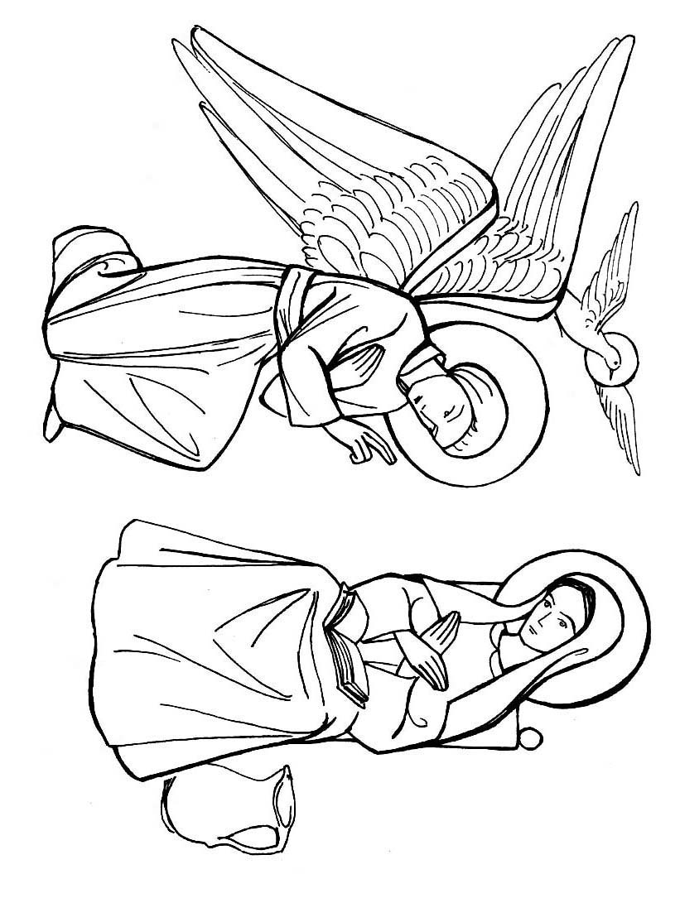

Visitation (2e mystère joyeux) : Lc 1, 39-56
En ces jours-là, Marie se mit en route rapidement vers une ville de la montagne de Judée. Elle entra dans la maison de Zacharie et salua Élisabeth. Or, quand Élisabeth entendit la salutation de Marie, l’enfant tressaillit en elle. Alors, Élisabeth fut remplie de l’Esprit Saint, et s’écria d’une voix forte : « Tu es bénie entre toutes les femmes, et le fruit de tes entrailles est béni. Comment ai-je ce bonheur que la mère de mon Seigneur vienne jusqu’à moi ? Car, lorsque j’ai entendu tes paroles de salutation, l’enfant a tressailli d’allégresse au-dedans de moi. Heureuse celle qui a cru à l’accomplissement des paroles qui lui furent dites de la part du Seigneur. » Marie dit alors : « Mon âme exalte le Seigneur, mon esprit exulte en Dieu mon Sauveur. Il s’est penché sur son humble servante ; désormais tous les âges me diront bienheureuse. Le Puissant fit pour moi des merveilles ; Saint est son nom ! Son amour s’étend d’âge en âge sur ceux qui le craignent. Déployant la force de son bras, il disperse les superbes. Il renverse les puissants de leurs trônes, il élève les humbles. Il comble de biens les affamés, renvoie les riches les mains vides. Il relève Israël son serviteur, il se souvient de son amour, de la promesse faite à nos pères, en faveur d’Abraham et de sa race à jamais. » Marie demeura avec Élisabeth environ trois mois, puis elle s’en retourna chez elle.
Fruit du mystère : la charité fraternelle (prions avec Marie, Jésus ou l’Eglise)

O Sainte Vierge Marie, rappelez-moi, quand je suis content, de penser moi aussi, à remercier Dieu de tout mon cœur.

O Jésus, pendant que votre maman accourt vers Elisabeth, je veux mettre ma petite main dans la sienne pour courir avec elle au secours de ceux qui peuvent avoir besoin de mon aide. Et en chemin, je prie avec elle.

Demandons à la Vierge Marie de nous donner, à nous aussi, un grand désir d’être des missionnaires là où le Seigneur Jésus nous envoie.

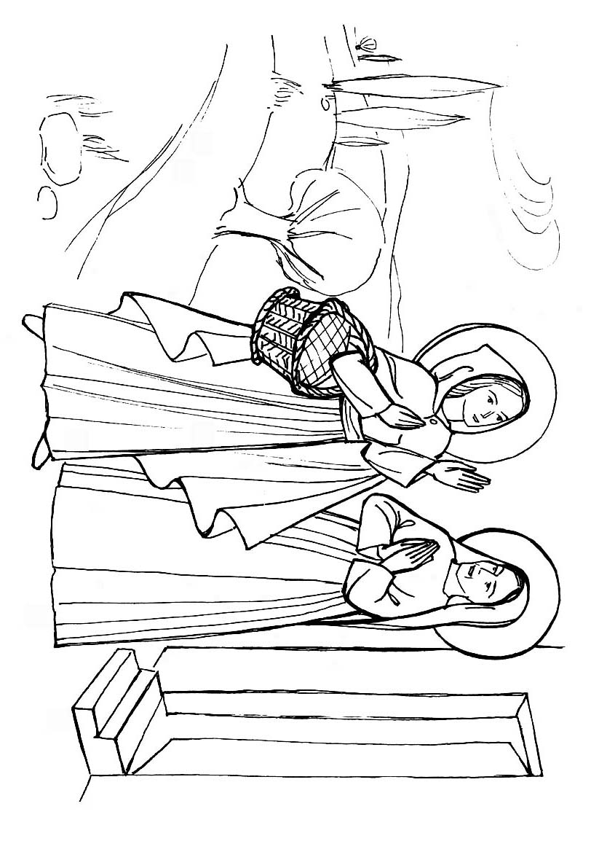

Cheminement spirituel des enfants au temps de l'Avent
pour bien préparer Noël

Chaque année, nous attendons Noël avec impatience. Dans chaque famille, on prépare une belle fête, nous savons que nous recevrons des cadeaux, ce sera la surprise ... Peut-être aussi allons-nous en préparer pour les autres ...?
Dans les rues, on rencontre des "pères Noël", les magasins sont remplis de lumière et de guirlandes, et il y a aussi beaucoup de bruit ...
Mais pourquoi fait-on une grande fête, et pourquoi reçoit-on des cadeaux ?

Qu'est-ce que Noël ?

C'est grande fête en l'honneur de la naissance de Jésus sur la terre : c'est là le plus beau et le plus grand cadeau que le Bon Dieu ait fait aux hommes.
La vraie fête de Noël, c'est la venue de Jésus sur la terre pour sauver tous les hommes.
Sauver les hommes ? Oui. Les sauver du mal.

Mais qu'est-ce que c'est que le mal ?
N'avez-vous pas remarqué que, tous, nous avons bien souvent envie de dire non, de ne pas faire ce que papa ou maman nous demandent de faire, d'être méchants, de chercher la dispute avec les autres ?
On voudrait être bon, obéir gentiment, être gentil avec les autres ... et on n'y arrive pas.
Vous connaissez bien çà ?

Comment cela se fait-il ? - C'est comme cela depuis le péché originel, depuis que le premier homme et la première femme ont dit non à Dieu.
Depuis ce temps-là, au lieu d'être bons, d'obéir simplement, de s'aimer les uns les autres et d'aimer le Bon Dieu, les hommes ont toujours envie d'être méchants. Et alors ils sont tout malheureux : ils sont "perdus", ils ont perdu le bon chemin, le chemin du bien...
Et le plus grave, c'est que si nous n'écoutons pas le Bon Dieu, si nous ne Lui obéissons pas, nous ne pourrons pas aller le retrouver au Ciel plus tard, quand nous aurons fini notre vie sur la terre, et être heureux pour toujours auprès de Lui.

Voilà pourquoi les hommes ont besoin d'être sauvés. Et c'est pour cela que Jésus est venu sur la terre :
- pour réparer à notre place tout le mal que nous avons fait,
- pour effacer le mal de nos coeurs,
- et nous apprendre à être bons.

Et devenir bons, cela met dans notre coeur une joie encore plus grande que les cadeaux que nous recevons à Noël. N'avez-vous pas remarqué que, lorsqu'on a fait quelque chose de bien, on a le coeur joyeux ? On est toujours bien plus heureux lorsqu'on a fait un gros effort que lorsqu'on l'a refusé pour rester dans la facilité.
La fête de Noël, c'est donc la naissance de Jésus sur la terre, et c'est une grande joie parce que c'est Lui le SAUVEUR que le monde attend depuis très longtemps.
Jésus est venu une première fois sur la terre, il y a presque 2000 ans. Il reviendra à la fin du monde,
pour chercher tous ceux qui auront été ses amis, et les emmener au ciel.

Mais entre ces deux venues, Jésus veut aussi venir dans notre âme et y habiter : y faire sa demeure.
Noël, c'est aussi la venue de Jésus dans nos coeurs.

Pourquoi Jésus veut-Il venir dans nos coeurs ?
D'abord parce qu'Il nous aime.
Ensuite, parce qu'Il sait bien que, tout seuls, nous n'avons pas toujours la force de faire ce qui est bien, ce qui plaît à Dieu.
Alors Il vient nous aider à le faire, nous en donner la force et le courage.

Comment allons-nous recevoir Jésus ?
Recevoir Jésus, c'est Le laisser vivre dans mon coeur et diriger ma vie : je L'écoute et je Lui obéis.

Une petite histoire, à la page suivante, va nous faire comprendre comment bien nous préparer à Noël,
à recevoir Jésus qui veut habiter dans nos coeurs.

LE ROI ET LES TROIS MAISONS

Voici l'histoire d'un roi très bon et qui aimait beaucoup ses sujets. Il décida d'aller les voir chez eux et, avant de leur rendre visite, il fit annoncer sa venue par un messager.

Dans la première maison où il est arrivé, les gens savaient pourtant bien que le roi allait venir. Mais ils n'avaient rien fait pour ranger ou nettoyer. Ils se disaient : "oui, c'est vrai, la maison n'est pas bien propre, elle est tout en désordre. Mais après tout, si le roi veut venir, il la verra comme elle est tous les jours". Ils sont restés avec leurs habits de travail, tout sales, sans se laver ni se changer pour recevoir le roi. Et ils n'avaient même rien préparé à lui offrir à boire et à manger.
Le roi s'est-il trouvé bien dans cette maison ? Aura-t-il vraiment envie d'y rester ?

Mécontent, le roi s'en va dans une deuxième maison. Là, les gens avaient bien commencé à faire du rangement et du ménage. Bien sûr, ils étaient contents de recevoir le roi. Mais ils s'y étaient pris trop tard pour nettoyer la maison tout en continuant à faire autre chose.
Si bien qu'ils n'ont pas eu le temps de finir, ni d'essuyer la poussière sur les meubles, ni de mettre un bouquet de fleurs, ni même de se recoiffer.
Et ils avaient bien préparé un gâteau, mais ils l'avaient oublié dans le four ... et il était brûlé !
Le roi va-t-il se sentir vraiment bien accueilli, aimé ?

Bien triste et un peu découragé, le roi s'est dirigé vers une troisième maison.
Sera-t-il encore aussi mal reçu ? Là, heureusement, c'est tout différent.
C'est un grand honneur de recevoir le roi ! Dès qu'on a été prévenu de sa prochaine visite, tout le monde se met à ranger, balayer, nettoyer les vitres, jeter les vieilles choses cassées ; on fait briller les cuivres et l'argenterie, la maman fait des bouquets.
On prépare un très bon repas, on sort la belle vaisselle, avec une jolie décoration de fleurs sur la table. Le jardin aussi, on va le nettoyer : enlever toutes les mauvaises herbes, ratisser les allées. Que tout soit joli et agréable à voir !
Et tout le monde s'est fait propre et a mis ses plus beaux habits.
Bien avant l'arrivée du roi, toute la famille est prête. Elle attend son invité sur le pas de la porte. pour remercier le roi d'être venu les voir, les enfants ont préparé une poésie pour lui dire qu'on l'aime.
Là, oui, le roi se sent aimé, honoré. Il est heureux de rester longtemps dans cette maison.
Et, pour remercier tous ceux qui l'auront ainsi reçu, il leur donnera de très beaux cadeaux.

* * *

La première maison, c'est l'âme abîmée par le péché originel, qui se plaît dans son péché et n'a pas envie d'en sortir : Dieu n'y reste pas.
La deuxième maison, c'est l'âme qui veut bien recevoir Jésus, mais sans faire trop d'efforts pour lutter contre ses défauts : Dieu ne s'y plaît pas.
La troisième maison, c'est l'âme généreuse qui a compris que c'est un grand honneur d'être devenu enfant de Dieu par le Baptême (c'est bien par le baptême que Dieu vient habiter dans notre âme), et qui veut tout faire pour garder toujours cette Présence au fond de son coeur.
Aussi, elle recevra de Dieu de grandes grâces qui sont les CADEAUX de Dieu pour grandir dans son Amour, et cette âme goûtera la vraie Joie et la Paix de Noël.

* * *

Le temps de l'AVENT, c'est le temps où tous les chrétiens se préparent à cette grande fête de Noël, à bien recevoir Jésus qui veut venir dans leur coeur. Comment allons-nous nous y préparer ?

Noël, c'est le temps des cadeaux, en souvenir du plus beau des cadeaux que Dieu nous a envoyé : son Fils Jésus.
Pensons aussi aux cadeaux des bergers au petit Jésus quand ils sont venus à la Crèche.

Et nous ? Aurons-nous des cadeaux à apporter à l'Enfant Jésus de la Crèche ? Ce serait dommage d'arriver les mains vides !
Qu'apporterons-nous ? Comme les bergers, des galettes ou du fromage ?. Non, ce n'est pas vraiment cela que Jésus attend de nous.
Mais si nous lui ouvrons notre coeur, et si, pour bien préparer Noël, nous faisons de gros efforts, ce sera là le cadeau qui lui fera le plus plaisir, et c'est comme cela que nous goûterons la plus belle JOIE de NOËL
RESOLUTIONS

Que mes paroles soient bienveillantes
Faire un sourire, encourager quelqu’un qui souffre
Faire une aumône pour les missions (argent, prière, sacrifice….)
Vivre cette journée dans la louange, pour la plus grande gloire de Dieu
Réserver un moment dans la journée pour entrer dans la chapelle et prier
Témoigner de la bienveillance à une personne qui ne m’est pas sympatique
Faire un effort contre une mauvaise habitude
Invoquer souvent Marie Immaculée durant la journée (8 décembre)
Je renouvelerai mon désir de toujours agir pour faire plaisir à Dieu
Déposer dans le cœur de Jésus tous mes fardeaux
Je m’appliquerai à accepter dans la paix les petites contrariétés de la journée
Aujourd’hui, je ferai un effort qui me coûte
Me réjouir de toutes les belles choses que Dieu fait dans ma journée
Me détacher d’un objet auquel je tiens trop (console de jeux, téléphone portable….)
Ne pas chercher à me venger
Me priver de quelquechose par amour pour Jésus
Faire preuve de respect envers ceux qui ont autorité sur moi
Cultiver la joie de la venue de Jésus
Pardonner à ceux qui m’ont blessé

Noël

Avec les mages guidés par l’étoile,
Nous venons t’adorer Seigneur.
Nous n’avons pas de riches cadeaux,
Mais nous t’offrons notre cœur.
Tu accueilles tous les hommes,
Et tu les remplis de ta lumière.

